Jaarverslag 2020

Stichting Met Elkaar, Oss tegen Armoede

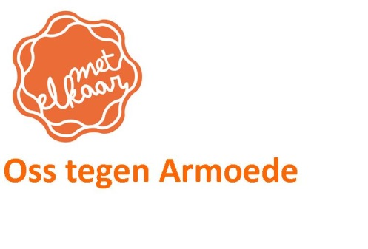

KvK-nummer 16090162
Voorzitter Dhr. Mari Peters
Secretariaat Mw. Ria van Nistelrooij
Penningmeester Mw. Mia Vervoort- van Breda (R.I.P. 20-3-2020)
-
Postadres Arendsvlucht 38 5341 AZ Oss
Tel 06-53439640
Website www.metelkaaross.com
E-Mail Info.metelkaaross@gmail.com
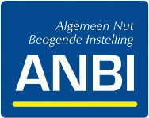
Facebook www.facebook.com/metelkaaross

Stichting Met Elkaar Oss tegen Armoede is een ANBI erkende organisatie.
​RSIN nummer 8065616361
​

Inleiding

stichting Met Elkaar, Oss tegen armoede

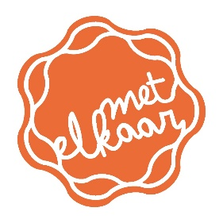

De stichting Met elkaar, Oss tegen armoede (voorheen Platform Regio Oss tegen Armoede, PROTA) is in Oss bijna 25 jaar actief op het gebied van het signaleren en bestrijden van armoede en schuldenproblematiek. Met Elkaar telde in 2020 8 werkgroepen en projecten waar 80 vrijwilligers in participeren, begeleid door 8 coördinatoren.

Doelstelling
Met Elkaar, Oss tegen Armoede wil de Osse gemeenschap bewust maken van het bestaan van schulden- en armoedeproblematiek. Door krachten te bundelen en samen te werken met de gemeente, kerken, scholen, bedrijven en hulporganisaties wil zij de armoedebestrijding in Oss iets van ‘ons allen’ maken.

Jaarverslag 2020 inhoud
Achtereenvolgens worden in dit jaarverslag besproken:
- Het overlijden van onze penningmeester Mia Vervoort van Breda
- Verslag vanuit de werkgroepen en projecten
- Schuldhulpmaatje Oss
- Werkgroep Kerstpakketten
- Solidariteitsfonds Oss
- Jobhulpmaatje Oss
- Quiet Community Oss
- Project Tandzorg op Maat
- Sociale Kaart Oss tegen armoede
- Armoede en schulden-Beleidsplan 2020-2024
- Nationale Schuldhulp Route en Geldfit.nl
- Helpende Handen Oss
- Bestuur, p.r. vrijwilligersbeleid en netwerk
- Vooruitblik

Het overlijden van onze penningmeester Mia Vervoort van Breda

In herinnering aan

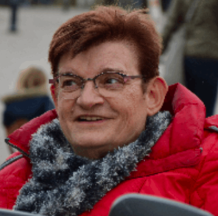
MIA VERVOORT VAN BREDA
Penningmeester t/m 20 maart 2020 †

2020 stond uiteraard in het teken van de corona pandemie en de aanpassingen die dat met zich meebracht.
Al in het prille begin van de coronapandemie werden wij opgeschrikt door het overlijden van onze penningmeester mevrouw Mia Vervoort van Breda. Na slechts een ziekte bed van drie dagen overleed Mia op vrijdag 20 maart 2020 ten gevolge van de verwoestende uitwerking van corona.
Via de online uitvaart hebben gelukkig velen nog afscheid kunnen nemen van Mia op vrijdag 27 maart 2020.
Dank je Mia, voor alles wat je voor ons en alle kwetsbare medemensen in Oss, hebt betekend!
Ter herinnering aan Mia Vervoort hebben stichtingen Met Elkaar Oss, Solidariteitsfonds Oss en Quiet Community Oss, op 8 april 2020 het Mia Vervoort Fonds gestart. Hier konden mensen die ten gevolge van corona financiële tegenslag hadden, een beroep op doen.

Verslag van de werkgroepen en projecten.

Stichting Met elkaar heeft, ondank corona, haar activiteiten allemaal door kunnen zetten, al was de manier van contact en communicatie afwijkend. Zo moesten de schuldhulpmaatjes op afstand werken in plaats van via huisbezoek. De Kerstpakkettenactie ging via tegoedbonnen van de supermarkt en ook het jobhulpmaatjes project ging aangepast door.

SchuldHulpMaatje Oss
Algemeen
Schuldhulpmaatje Oss is een heel goed lopend project binnen Stichting Met Elkaar.
Een SchuldHulpMaatje wordt gekoppeld aan een alleenstaande of (echt)paar met (beginnende) schulden. Met elkaar is lid van de vereniging Schuldhulpmaatje Nederland en opereert conform diens richtlijnen.
Schuldhulpmaatjes begeleiden de mensen thuis. Na de eerste lockdown is deze werkwijze veranderd door hulp via (beeld)bellen. Ondanks de in eerste instantie verwachte toename van de vraag ten gevolge van corona, is deze stijging uitgebleven.
In 2020 werd dit uitgevoerd door gemiddeld 24 Schuldhulpmaatjes, 3 coördinatoren en 1 teamleider.

Cijfers 2020
- Op 31 dec 2020 waren er 30 lopende zaken. Er zijn er 74 gestart. Gestart en afgerond 44. Totaal in 2020 afgerond 98.
- De aanvragen kwamen via de Gemeente Oss, Ons Welzijn, via de website Uit de Schulden of rechtstreeks via het Inloopspreekuur.
- De meeste hulpvragen gingen over begeleiden bij administratie, achterstand betalingen en begeleiden naar de gemeentelijke Schuldhulpverlening.
- In 2020 heeft de gemeente Oss het project Financiële Duurzaamheid opgezet, waarbij Schuldhulpmaatjes worden ingezet om mensen thuis te begeleiden.
- Corona heeft uiteindelijk een negatieve invloed gehad op het aantal aanvragen.

Vrijwilligers
- Gemiddeld aantal vrijwilligers in 2020: 24
- De coördinatoren hebben het afgelopen jaar leidersdagen/workshops bijgewoond. Deze waren digitaal vanwege corona
- Verder wordt erop toegezien dat de vrijwilligers de e-learning cursussen goed bijhouden.
- Het afgelopen jaar is 6 x een intervisie avond gehouden, gemiddelde opkomst is 80-85%. Onderwerpen als deurwaardersexploten, bijzondere bijstand, psyche van de hulpvragers passeerden de revue ondersteund door professionals in genoemde vakgebieden.
1 x live en de overige keren digitaal.
Overig
- SHM signaleert nog meer toename in de problematiek van armoede complexer wordt. In veel gevallen is sprake van meerdere problematieken bij de hulpvrager(s).
- Hoofdcoördinator Ad de Haas ontving voor zijn bijzondere inzet voor Schuldhulpmaatje Oss een Gouden appeltje uit handen van de wethouder.

Werkgroep Kerstpakketten
De werkgroep kerstpakketten verzorgt al zo’n 20 jaar elk jaar ruim 300 kerstpakketten voor mensen op het minimum. Hiervoor zijn vaste contactpersonen uit diverse organisaties en kerken die anoniem de pakketten afleveren. In 2020 konden we vanwege corona niet zelf Kerstpakketten samenstellen en uitdelen. Als alternatief hebben we via ons netwerk 200 waardebonnen van de supermarkt uitgedeeld. Veilig qua corona omstandigheden en de mensen konden zelf kiezen wat ze wilde. Het Kerstpakkettenproject 2020 is op deze manier heel goed bevallen.

Solidariteitsfonds

Vanaf 2016 participeert Met Elkaar in het Solidariteitsfonds Oss, samen met de Seniorenraad, de Titus Brandsmaparochie en de Paaskerk. Het Solidariteitsfonds is het allerlaatste vangnet voor mensen in nood. Het doel is tweeledig: mensen in acute financiële nood kunnen geholpen worden en burgers kunnen hun solidariteit met deze mensen tonen door middel van een gift aan het Solidariteitsfonds. Inmiddels zijn er 6 vrijwilligers. Men probeert op huisbezoek te gaan om breder te kunnen signaleren. Er zijn ongeveer 60 aanvragen gedaan in 2020. Dat was een stijging van 20%. Deze komen meestal via Ons Welzijn. Bv. voor een wasmachine, kleding voor representatie, tandartsrekening, beddengoed, hypotheek, laptop, medicijnen.
Het Solidariteitsfonds handelde financieel ook alle transacties af vanuit het Mia Vervoort Fonds.

JobHulpMaatje
Dit is een landelijk project ontwikkeld door Encour. Het is een methode om mensen aan een baan te helpen m.b.v. vrijwilligers. De eerste stap verloopt in een groep. Ontdekken wie je bent en wat je kunt. De tweede stap is een training in de vorm van een werkcafé. De derde stap is een koppeling aan een JobHulpMaatje. In Oss is de samenwerking met het bedrijfsleven vanaf het begin goed. Er wordt samengewerkt met TIBO , OIK en R44. Ook met FIKKS en SHM, de Ruilwinkel en Oss helpt Vluchtelingen
Van 2018 tot met 2020 hebben 55 mensen gebruikgemaakt van het project, waarbij 30 mensen in een structurele baan belanden. Dat is 55% en een goede score te noemen. De gemeente wil het project in 2021 voortzetten. De financiering via het Kansfonds en Oranjefonds loopt na drie jaar af.

Quiet Community Oss

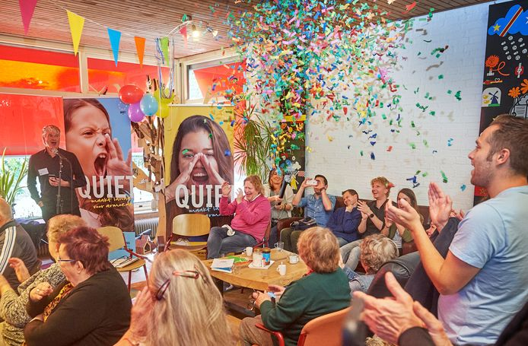
Quiet Oss ging publiekelijk van start op 17 oktober 2019. Jaarlijks staat 17 oktober sinds 1996 te boek als de Internationale VN dag tegen extreme armoede.
In een volgepakt Ons huis van de wijk werd met officiële knallers het startschot gegeven. In aanwezigheid van vele members, professionals en non-professionals uit het maatschappelijk veld. Tevens was de eerder genoemde oprichter van Quiet, de heer Ralf Embrechts, als verrassing aanwezig.
Bij de start van Quiet Oss waren reeds vooraf 50 members geworven. De helft had zich aangemeld via de voedselbank Oss en de andere helft via ons eigen netwerk van ervaringsdeskundigen.
Tevens waren er ca. 25 sponsoren bij de start die zich definitief hadden aangemeld. Dit varieerde van de lokale kapper tot theater de Lievekamp, van de Keurslager tot de Dierenarts uit Berghem. Ook de Horeca uit het Osse centrum was ruim vertegenwoordigd.
Vanaf de start was er een goede samenwerking met het bestuur van Ons huis van de wijk. De 3 pijlers van Vertellen, Verzachten en Versterken sloten naadloos aan bij de doelstellingen van ons huis van de wijk. Vanaf de start was het voor Quiet Oss mogelijk om elke dinsdagmiddag een inloop te organiseren in Ons huis van de wijk, wat een geluk!
Eind 2020 waren er inmiddels 103 gezinnen met in totaal 310 members.
Het aantal sponsoren is opgelopen naar 47.
Het aantal verzilverde aanbieding bedroeg vanaf de start tot ultimo 2020 in totaal 1.036, variërend van een gratis knipbeurt tot een gratis etentje, van gratis bril tot kaarten voor het gezin naar de Beekse Bergen.
Quiet Oss staat op de kaart!

Project Tandzorg op Maat
In 2019 is het project Tandzorg op Maat in de praktijk van start gegaan. Doel van dit project is om optimale (eenvoudige) tandzorg mogelijk te maken voor mensen vanaf 18 jaar uit Oss die rond moeten komen van een laag inkomen en/of schulden hebben en buiten de reguliere tandheelkundige aanvullende verzekeringen vallen. Hiervoor werken we samen met de gemeente Oss, afdeling Bijzondere Bijstand en de tandartsenkring Oss. Met een verwijsbrief en toestemming van de Bijzondere Bijstand kan een behandeling uitgevoerd worden door de tandarts. Een speciaal screeningsteam van tandartsen kan ingeschakeld worden wanneer er twijfel is en/of het om hoge kosten gaat. Een vrijwilligers vanuit Met elkaar fungeerde als communicator tussen hulpvragers, de tandartsen en de gemeente Oss. Eindconclusie ultimo 2019 was dat het project volledig is opgepakt en uitgevoerd wordt door de Osse tandartsen en de gemeente Oss.
In 2020 is het project Tandzorg op maat voortgezet met 20 behandelingen.

Sociale Kaart Oss tegen Armoede
In 2020 is een nieuwe druk uitgegeven van de Sociale Kaart Oss tegen Armoede.
In 2017 is met een groepje vanuit Met Elkaar, de gemeente, SchuldHulpMaatje en de Rabobank het plan opgevat om een sociale kaart tegen armoede uit te brengen. Behalve het promoten van de bestaande digitale sociale kaart die het hele sociale domein bestrijkt, besloten we een gedrukte versie te ontwikkelen met ‘waar kun je terecht voor’ als uitgangspunt. Met Elkaar heeft dit op zich genomen. In deze brochure staan alle organisaties en initiatieven in Oss vermeld waar arme mensen gebruik van kunnen maken.

Beleidsplan Armoede & Schuldenproblematiek 2020-2024
In 2019 heeft stichting Met elkaar actief geparticipeerd in de tot stand koming van het Beleidsplan Armoede & Schuldenproblematiek 2020-2014. De samenwerking met de gemeente Oss en andere burgerinitiatieven is goed. Helaas kreeg onze roep om meer vroegsignalering en preventie middels het project Geldfit.nl in eerste instantie geen plaats in het beleidsplan. Mede dankzij Koningin Maxima, als zijnde ambassadeur van de Nederlandse Schulphulproute werd het later alsnog opgenomen en in 2020 uitgevoerd.
In 2020 hebben wij als stichting Met elkaar kritisch de afspraken gevolgd, welke in het plan 2020-2024 zijn vastgelegd. Daarnaast zijn we digitaal tweemaal met alle partijen samengeweest.
Met name aan de voorbereiding aan de nieuwe Wet schuldhulpverlening 2021 heeft stichting Met elkaar een belangrijke bijdrage gegeven.

- Nationale Schuldhulp Route (NSR) en Geldfit.nl
Op 30 oktober 2019 gaf Koningin Maxima het startschot voor de NRS in Den Bosch. Wij van Met elkaar mochten erbij zijn.
De NSR heeft als missie om mensen met geldzorgen eerder te vinden en te bereiken, om ze te leiden naar de goede zorg. Zie www.nsr.nl.
De gemeente Oss heeft zich in 2020 aangesloten bij de NSR. De online hulptool Geldfit speelt daar een belangrijke rol in. Geldfit is ontwikkeld door Schuldhulpmaatje Nederland.
- Helpende Handen
Stichting Helpende Handen is een stichting in Oss die minima bijstaat door een wekelijkse kledinguitgifte en het verzorgen van kinderverjaardagen. De stichting moet haar huidige onderkomen verlaten en is op zoek naar een nieuwe locatie. Naast de gemeente Oss help Met elkaar de stichting Helpende Handen op organisatorisch gebied en op financieel gebied door een jaarlijkse bijdrage vanuit het AJF.

Bestuur, p.r. vrijwilligersbeleid en netwerk

Bestuur
In 2020 waren er 6 vergaderingen van het Dagelijks Bestuur en 4 vergaderingen van Dagelijks Bestuur met de coördinatoren van de werkgroepen ondersteund door 2 adviseurs. Tijdens deze vergaderingen in petit comité wordt de voortgang van de diverse projecten besproken, komen actuele zaken in het netwerk aan bod en worden de begroting en rekening goedgekeurd. Het Dagelijks Bestuur bestaande uit 3 mensen en voert de besluiten uit en organiseert de signalerings- en inspiratieavonden. Momenteel is er een vacature voor de bestuursfunctie van penningmeester. In 2020 werkte het bestuur onbezoldigd.

P.R. en communicatie
Steeds meer communiceert Met elkaar via Social Media. Hierin wordt zij bijgestaan door communicatie bureau Sprangers uit Oss. In 2020 zijn diverse campagnes online gegaan voor verschillende activiteiten, waaronder campagne Jobhulpmaatjes, Schuldhulpmaatjes, Quiet en sponsoring werkgroep Kerstpakketten.

Vrijwilligersbeleid
Met Elkaar heeft in 2020 zeven werkgroepen en projecten onder zich waarin 80 vrijwilligers participeren aangestuurd door 8 coördinatoren. Met Elkaar heeft een eigen vrijwilligersbeleid met afspraken over AVG, VOG, verzekeringen en vergoedingen. De vrijwilligers ontvangen alleen een onkostenvergoeding. Er is een privacy statement opgesteld en op de website geplaatst. Wij streven ernaar dat vrijwilligers zich verbonden weten bij Met Elkaar en ook elkaar weten te vinden. Wij willen hen waarderen voor het werk wat zij doen. Zo is er één keer per jaar een vrijwilligersavond waarin gezelligheid en ontmoeting centraal staan.

Netwerk
Met Elkaar had in 2020 een achterban van zo’n 300 mensen uit het maatschappelijk middenveld. Dit zijn vrijwilligers, ambtenaren, professionals, ZZP-ers , ervaringsdeskundigen en geïnteresseerden die op de één of andere wijze betrokken zijn bij armoede in Oss. Deze mensen worden aangeschreven voor de signalerings- en inspiratieavonden. Met Elkaar heeft in 2018 extra ingezet op het bereiken van de scholen. Onze belangrijkste netwerkpartners in 2019:
- Gemeente Oss, Werk en Inkomen, Schuldhulpverlening
- Politieke Partijen Gemeente Oss, Adviesraad Sociaal Domein
- Sociale Wijkteams: Ons Welzijn, Brabant Wonen, GGZ, Unik-Dichterbij
- Basisteams Jeugd, Basisonderwijs, Voortgezet Onderwijs en ROC
- Bedrijfsleven IOK, TIBO, R44, Paulus, Talentencampus
- Verdihuis maatschappelijke opvang
- Deurwaardersbureau Seuren van de Vlies en div. particuliere bewindvoerders en budgetcoaches
- Stichting De Vonk Tilburg, BUS Tilburg, Quiet Nederland
- Buurtcentra: Ons Huis van de Wijk – Wijkcentrum Schadewijk – Talentcentrum
- Particulier initiatief: Stichting Leergeld Helpende Handen Oss -Kidztaz Oss –Eten over - Buurtgezinnen – Door en Voor – Ruilwinkel – HOI - het Zonneschijntje – Ladies Circle – Solidariteitsfonds Oss
- Katholieke en Protestante kerken, Levend kerk, Evangelische Gemeente Crosspoint
- Voedselbank Oss e.o. en Kledingbank Oss
- Rabobank Oss - Bernheze
- Global Goals Oss
- Sprangers Communicatie
- Bibliotheek, het Taalhuis
- Wijkraden en wijkstichtingen , wijkinitiatieven
- SHM Nederland, JobHulpMaatje Nederland, SHM Bernheze
- Vluchtelingenwerk NOB– Thuis in Oss
- Helpende Handen Oss
- Eten over Oss
- Bon Appetit

Vooruitblik
2021 zal voor een belangrijk deel in het teken staan van de coronapandemie en het herstel van de schade. Naar verwachting zal medio 2021 iedereen minimaal één vaccin hebben kunnen ontvangen. Het sociaal isolement zal hopelijk in de tweede helft van 2021 ontdooien.
Een grote vraag is of er een nieuwe doelgroep gaat ontstaan. Mensen die al hun spaargeld hebben moeten aanspreken, zoals ZZP-ers of jongeren. We zijn er klaar voor.
Bereikbaarheid, vroegsignalering en preventie zullen de belangrijkste aandachtspunten zijn in de komende jaren voor stichting Met elkaar, Oss tegen armoede.
Medio 2021 zal MSD zich wereldwijd gaan splitsen in MSD en Organon. Voor Oss is dit een bijzondere gebeurtenis: na ruim 10 jaar komt de naam Organon weer terug, zij het nog steeds onder Amerikaanse vlag.
Het is ook het voornemen van Organon om een oude traditie van structureel een goed doel sponsoren, weer wordt geïntroduceerd. Dit gaat naar alle waarschijnlijkheid voor een periode van vijf jaar stichting Met elkaar worden.
Wij danken iedereen die ons financieel of op andere wijze steunde voor het vertrouwen en iedereen met wie wij in 2020 op een prettige manier mochten samenwerken.
Bestuur stichting Met Elkaar, Oss tegen armoede
Drs. M.J.P. Peters, voorzitter

